VILNIAUS RAJONO SAVIVALDYBĖS 2026 METŲ BIUDŽETO PROJEKTO GAIRĖS
Pagrindinis rodiklis, lemiantis savivaldybių biudžetų pajamų apimtį, yra įstatymu tvirtinama gyventojų pajamų mokesčio (GPM) dalis procentais, tenkanti savivaldybių biudžetams. 2026 metams savivaldybių biudžetams bus skiriama 63,0 proc. šio mokesčio įplaukų nuo visų GPM įplaukų į konsoliduotus valstybės ir savivaldybių biudžetus. Prognozuojama, kad į Vilniaus rajono savivaldybės biudžetą įplauks 155841,0 tūkst. Eur iš GPM (iš jų 155441,0 tūkst. Eur GPM ir 400,0 tūkst. Eur GPM iš veiklos, kuria verčiamasi turint verslo liudijimą), tai yra 19265,0 tūkst. Eur arba 14,11 proc. daugiau nei prognozuota 2025 metams; pajamos ir mokesčiai iš turto sudarys 7613,0 tūkst. Eur, tai 568,0 tūkst. Eur daugiau nei 2025 m. Iš viso prognozuojamų pajamų suma savivaldybei 2026 m. sudaro 173403,0 tūkst. Eur, palyginti su 2025 m., padidėja 20,48 proc. (29482,0 tūkst. Eur). Numatoma, kad 2026 m. į savivaldybės biudžetą bus surinkta savivaldybės vidaus pajamų 9592,0 tūkst. Eur, iš jų: 3500,0 tūkst. Eur vietinių rinkliavų, 220,0 tūkst. Eur materialiojo turto realizavimo pajamų, 1416,0 tūkst. Eur biudžetinių įstaigų pajamų, 456,0 tūkst. Eur aplinkos apsaugos rėmimo specialiosios programos įplaukų, 4000,0 tūkst. Eur infrastruktūros plėtros įmokų. Visos savivaldybės planuojamos pajamos savarankiškoms funkcijoms vykdyti sudarys 171987,0 tūkst. Eur, palyginti su 2025 m., didėja 19005,0 tūkst. Eur. Valstybinėms (valstybės perduotoms savivaldybėms) funkcijoms vykdyti skirta 9243,8 tūkst. Eur. Ugdymo reikmėms finansuoti skiriama 63581,9 tūkst. Eur, 17,8 proc. daugiau nei 2025 m. pradžioje. Iš viso 2026 metais planuojama gauti 247967,6 tūkst. Eur pajamų (2025 m. – 219791,6 tūkst. Eur). 1 lentelėje ir 1 pav. pateikiamas 2026 m. biudžeto pajamų palyginimas su 2025 metais. Palyginus 2026 metų Vilniaus rajono savivaldybės pajamas su 2025 metais matyti, kad jos didėja 28221,2 tūkst. Eur arba 12,84 proc.
1 lentelė. VRSA duomenys
Vilniaus rajono savivaldybės 2025-2026 m. pajamų planų palyginimas, tūkst. Eur
Pajamų ekonominės klasifikacijos kodas | Pajamų pavadinimas | 2025 m. planas | 2026 m. planas | 2026 m. pokytis lyginant su 2025 m., proc.
1. | PAJAMOS
1.1. | Mokesčiai | 143592,0 | 163454,0 | 13,83%
1.1.1. | Pajamų ir pelno mokesčiai | 136576,0 | 155841,0 | 14,11%
1.1.1.1.1.1. | Gyventojų pajamų mokestis | 136176,0 | 155441,0 | 14,15%
1.1.1.1.1.2. | Gyventojų pajamų mokestis iš veiklos, kurią verčiamasi turint verslo liudijimą | 400,0 | 400,0 | 0,0%
1.1.3. | Turto mokesčiai | 6760,0 | 7300,0 | 7,99%
1.1.3.1.1. | Žemės mokestis | 3500,0 | 3630,0 | 3,71%
1.1.3.2.1.1. | Paveldimo turto mokestis | 160,0 | 170,0 | 6,25%
1.1.3.3.1. | Nekilnojamojo turto mokestis | 3100,0 | 3500,0 | 12,90%
1.1.4. | Prekių ir paslaugų mokesčiai | 256,0 | 313,0 | 22,27%
1.1.4.7.1.1. | Mokesčiai už aplinkos teršimą | 256,0 | 313,0 | 22,27%
1.3. | Dotacijos | 66809,6 | 74609,8 | 11,68%
1.3.4.1.1.1. | Speciali tikslinė dotacija, iš jų: | 64725,2 | 72910,9 | 12,65%
 | Lėšos valstybinėms (perduotoms savivaldybėms) funkcijoms atlikti | 10667,9 | 9289,0 | -12,93%
 | Lėšos ugdymo reikmėms | 53979,7 | 63581,9 | 17,79%
 | Ūkio lėšos mokykloms (klasėms arba grupėms), skirtoms šalies (regiono) mokiniams, turintiems specialiųjų ugdymosi poreikių | 50,2 | 40,0 | -20,32%
 | Koordinuotai teikiamų paslaugų vaikams nuo gimimo iki 18 metų (turintiems didelių ir labai didelių specialiųjų ugdymosi poreikių – iki 21 metų) ir vaiko atstovams koordinavimui finansuoti | 27,4
1.3.4.2.1.5. | Kitos dotacijos | 2084,4 | 1698,9 | -18,49%
1.4 | Kitos pajamos | 9269,0 | 9729,0 | 4,96%
1.4.1. | Turto pajamos | 285,0 | 313,0 | 9,82%
1.4.1.2.1.2 | Dividendai | 40,0 | 40,0 | 0,0%
1.4.1.4.1.1. | Nuomos mokestis už valstybinę žemę ir valstybinio vidaus vandenų fondo vandens telkinius | 130,0 | 130,0 | 0,0%
1.4.1.5.1. | Mokestis už valstybinius gamtos išteklius | 115,0 | 143,0 | 24,35%
1.4.2.1. | Pajamos už prekes ir paslaugas | 8729,0 | 9136,0 | 4,66%
1.4.2.1.1.1. | Biudžetinių įstaigų pajamos už prekes ir paslaugas | 169,0 | 216,0 | 27,81%
1.4.2.1.1.1. | Infrastruktūros plėtros įmokos | 4000,0 | 4000,0 | 0,0%
1.4.2.1.2.1. | Pajamos už ilgalaikio ir trumpalaikio materialiojo turto nuomą | 100,0 | 100,0 | 0,0%
1.4.2.1.4.1. | Įmokos už išlaikymą švietimo, socialinės apsaugos ir kitose įstaigose | 1100,0 | 1100,0 | 0,0%
1.4.2.1.6.1 | Valstybės rinkliava | 160,0 | 220,0 | 37,50%
1.4.2.1.6.2 | Vietinė rinkliava | 3200,0 | 3500,0 | 9,38%
1.4.3.1.1. | Pajamos iš baudų, konfiskuoto turto ir kitų netesybų | 80,0 | 90,0 | 12,50%
1.4.4.1.1.2. | Kitos neišvardytos pajamos | 175,0 | 190,0 | 8,57%
4.1. | Materialiojo ir nematerialiojo turto realizavimo pajamos | 121,0 | 220,0 | 81,82%
4.1.1.1.1.1. | Žemės realizavimo pajamos | 1,0 | 20,0 | 1900,00%
4.1.1.2.1. | Pastatų ir statinių realizavimo pajamos | 120,0 | 200,0 | 66,67%
 | IŠ VISO PAJAMŲ | 219791,6 | 248012,8 | 12,84%

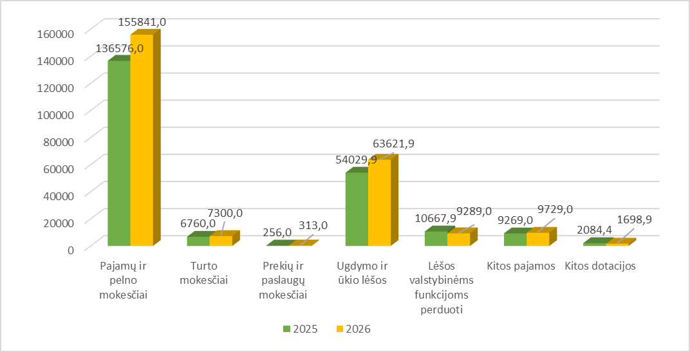
1 pav. VRSA duomenys
Analizuojant 2026 m. ir 2025 m. pajamas matyti, kad daugiausiai, t. y. 13,83 proc. padidėjo pajamos iš mokesčių, iš jų turto mokesčiai padidėjo 7,99 proc., pajamų ir pelno mokesčiai padidėjo 14,11 proc., valstybės dotacijos padidėjo 11,68 proc., lėšos specialiųjų dotacijų ugdymo reikmėms nuo 2025 metų padidėjo 17,79 proc., lėšos skirtos valstybinėms (perduotoms savivaldybėms) funkcijoms atlikti 2025 metais buvo 10667,9 tūkst. Eur, o 2026 metais skirta 9289,0 tūkst. Eur, t.y. 12,93 proc. mažesnės. Kitos pajamos (turto pajamos, pajamos už prekes ir paslaugas) 2026 metus lyginant su 2025 metais padidėjo 4,96 proc.

Vilniaus rajono savivaldybės 2026 m. biudžeto pajamų struktūra, proc.
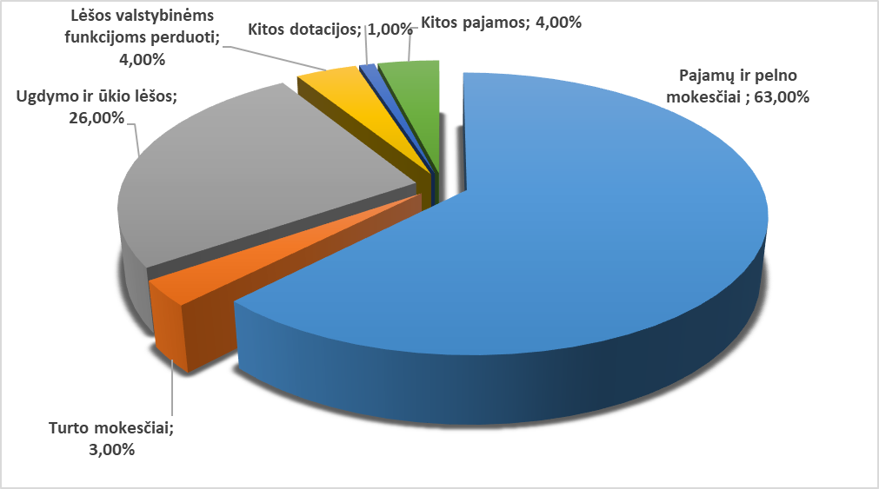
2 pav. VRSA duomenys
Iš 2 pav. matyti, kad didžiausią pajamų dalį, net 63,0 proc. sudaro pajamų ir pelno mokesčiai. Nemažą dalį pajamų sudaro dotacijos skirtos ugdymui ir mokiniams, turintiems specialiųjų ugdymosi poreikių – 26,0 proc. Lėšos, skirtos valstybinėms (perduotoms savivaldybėms) funkcijoms vykdyti, sudaro 4,0 proc. visų pajamų. Panašiai, apie 4,0 proc. biudžeto pajamų surenkama iš kitų pajamų (turto pajamų, pajamų už prekes ir paslaugas ir kitų). Turto mokesčiai (žemės mokestis, nekilnojamo turto mokestis) sudaro 3,0 proc. Labai mažą dalį savivaldybės biudžeto pajamų sudaro kitos dotacijos, tik 1,0 proc.

